Pflanzensteckbrief 2 - Primel
Name: Monika Wimmer
Datum: 4.4.2021
Pflanzenfamilie dt./Latein
Primelgewächse (Primulaceae)
Pflanzenart dt./latein
Stängellose bzw. Schaftlose Schlüsselblume, Erd-Primel (Primula vulgaris)
Blütezeit
Februar - Mai
Standort
lichte Laubwälder, Wiesen, an Bachläufen und unter Gebüschen; frischer, nährstoffreicher, kalkarmer, humoser, lockerer, mit Steinen durchsetzter Lehmboden; in halbschattiger, geschützter Lage
Giftig/essbar
essbar (Blüten machen sich gut auf Butterbrot oder zum Salat)
Zeigerwerte
L: 6 | T: 5 | K: 2 | F: 5 | R: 7 | N: 5

Beschreibung Pflanze

ausdauernde, krautige, stängellose Rosettenpflanze; Wuchshöhe 5 bis 10 cm; Hemikryptophyt

Blätter:
in der Knospenlage rückwärts eingerollt; Blattspreite zur Blüte 3-6 cm lang, wächst weiter bis zur Fruchtreife; runzelig, häutig, verkehrt-eiförmig bis länglich, abgerundete Spitze; Spreitengrund verschmälert sich in kurzen, geflügelten Blattstiel; Blattrand unregelmäßig gezähnt; Blattunterseite und Spreitenränder behaart

Blüten:
entspringen grundständig aus der Mitte der Blattrosette,
Blütenstandsschaft extrem kurz, behaart; kurze Hüllblätter; Blüten zwittrig, radiärsymmetrisch, fünfzählig, doppelte Blütenhülle; 5 Kelchblätter (kantig verwachsen), 5 Kronblätter (verwachsen); Kronsaum 2,5 - 3,5cm Durchmesser, Kronzipfel verkehrt herzförmig

Besonderheiten

- Die Pflanzen blühen das erste Mal im Alter von 20 Monaten und werden bis zu 30 Jahre alt.
- viele Hybriden („Gartenprimeln“)
- verschiedengriffelig = heterostyl (Ausbildung verschieden gestalteter Blütentypen innerhalb einer Art zur Förderung der Fremdbestäubung)
- früher Verwendung als Heilpflanze
- gilt als regional gefährdet
Fotos der Pflanze

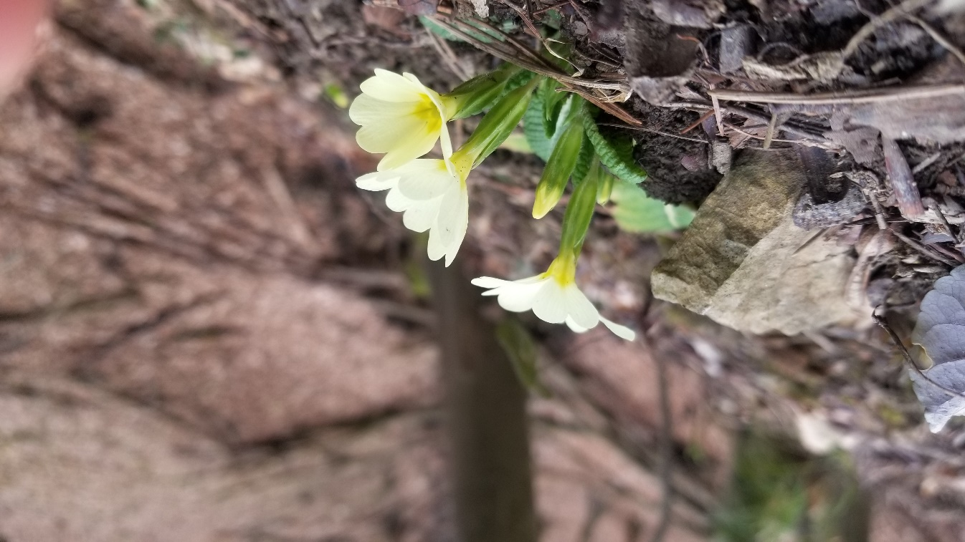  Ansicht Wuchsform | 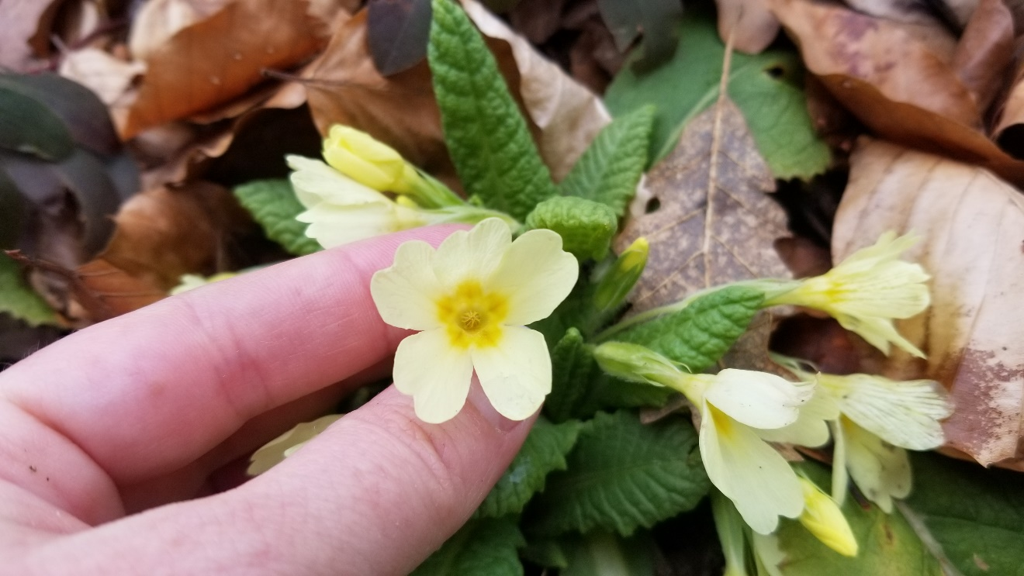  Blick in eine Blüte
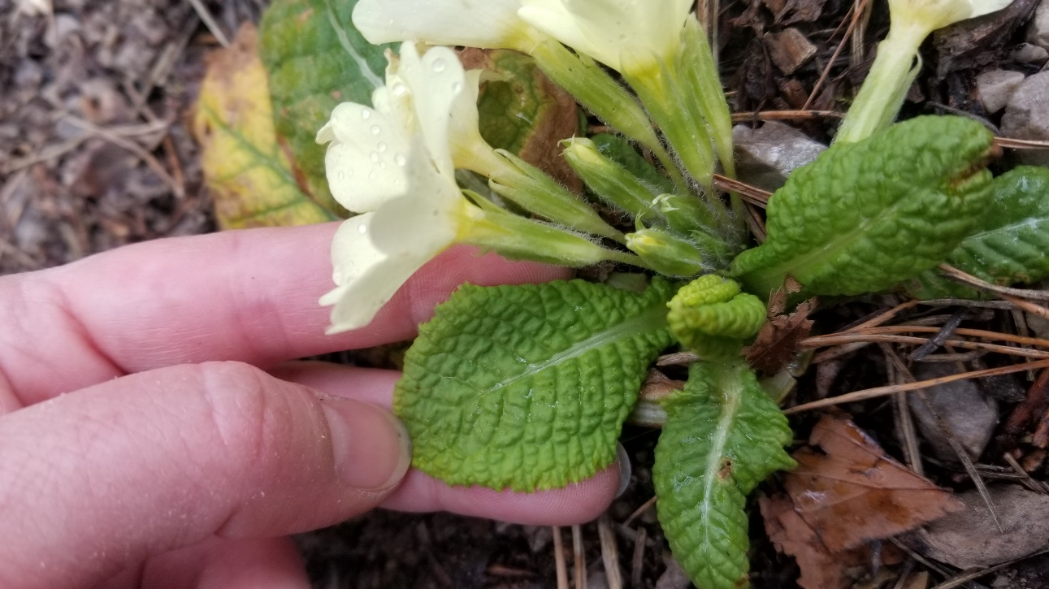  Detailansicht Blätter | 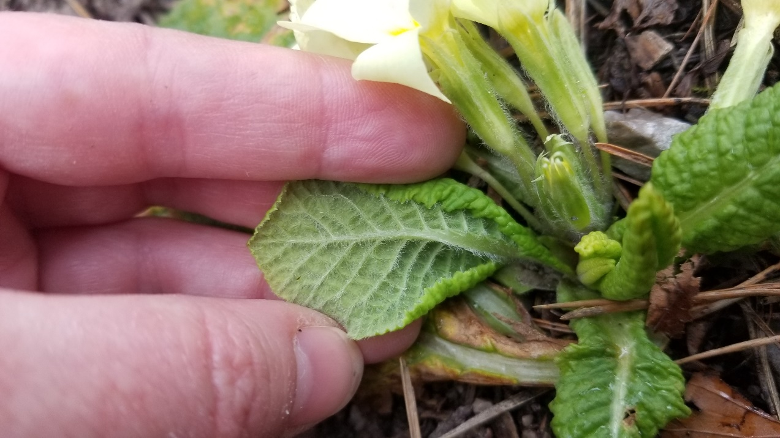  Blattunterseite und Behaarung

